
周度市场报告

2026年7月27日

市场综述

上周富时中国A50指数周涨4.89%，标准普尔500指数周跌0.61%，离岸人民币周跌0.10%。LME铜周涨0.64%，COMEX黄金周涨0.92%，COMEX白银周涨3.84%。WTI原油周涨10.63%。ICE原糖期货主力合约周跌0.47%，ICE棉主力合约周涨1.60%，MB铁矿石周跌2.10%。
图表1：全球资产涨跌幅
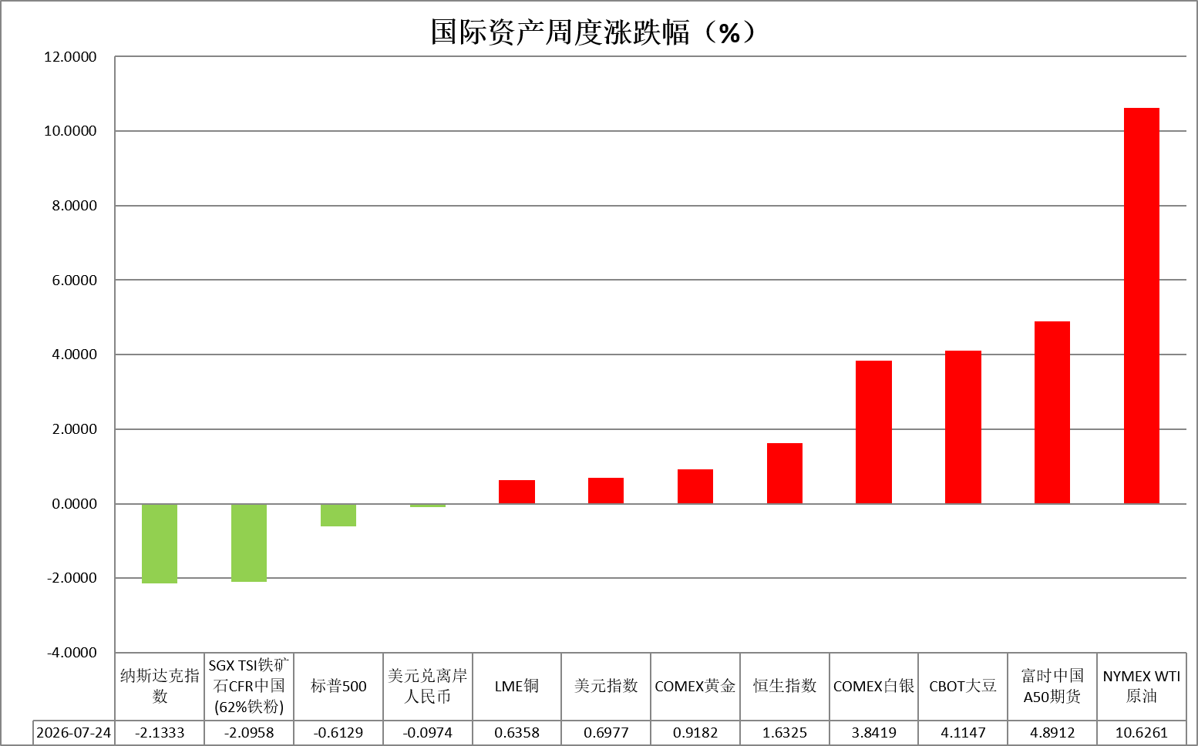
资料来源：公开资料整理，瑞达国际

- 周度事件汇总
【持续近两周、烈度不断升级的美军对伊朗空袭行动现已暂停，多方同步推进外交斡旋，力图阻止冲突演变为全面战争。一名参与调停的匿名地区官员称，美伊双方均有意恢复临时停火协议，目前磋商的折中方案核心内容为：由伊朗管控霍尔木兹海峡通航，同时放宽对过往船只限制。】
【伊朗外交部发言人巴加埃表示，伊方与阿曼就霍尔木兹海峡安全通航管控机制的谈判取得进展，海峡船舶通行状况并未出现任何变动。伊朗与美国之间信息交流仍在持续，斡旋方也正继续开展相关工作。】
【美国总统特朗普在白宫谈及对伊朗战争的“退出战略”时表示，美国有两种选择：一是继续当前军事行动，并可能加大打击力度，逐步摧毁伊朗的军事能力；二是通过谈判达成协议。特朗普称，伊朗方面希望达成协议，但目前“还没有准备好”。美国可以继续按现有方式行动，也可以更迅速地加强打击。美方目前仍在与伊朗进行谈判。】
【消息人士称，巴基斯坦正在探索推动重启陷入停滞的美伊谈判。目前，美国已连续14天对伊朗发动军事打击，伊朗则对美国在中东多国的军事目标实施报复性袭击。也门胡塞武装发言人称，曼德海峡并未被关闭，近期宣布的海上措施仅针对与沙特有关的航运。】
【美国总统特朗普表示，正在认真考虑在伊朗重新启动重大军事行动，此轮军事行动规模将超越此前的“史诗愤怒”行动，并强调美军已对此做好全方位准备。特朗普同时透露，如果美方提出要求，以色列将迅速加入军事行动。美国国会众议院再次投票通过一项决议，要求特朗普政府停止对伊朗战争。伊朗军方消息人士称，伊朗军方已推演多种美军进攻场景，并为应对美军地面入侵做好准备。】
【伊朗伊斯兰议会议长卡利巴夫表示，霍尔木兹海峡局势不会恢复至战前状态。伊朗武装部队哈塔姆安比亚中央总部发布声明称，美方再次威胁要打击伊朗国家基础设施。霍尔木兹海峡仍处于关闭状态。若有船只确需通过该海峡，必须按照此前公布的指定航线和程序通行。声明指出，如果美国将其威胁付诸行动，伊朗武装力量将不允许本地区出口一滴石油，地区内的石油、天然气、电力及经济基础设施都将成为打击目标。】
【美国贸易代表办公室发布公告，依据《1974年贸易法》第301条，以所谓“强迫劳动”为名对数十个国家和地区加征10%至12.5%的关税，以替代即将到期的全球进口关税。新关税将于美国东部时间7月24日生效。据了解，本次加征关税时，石油、天然气、化肥、食品得到豁免。美国贸易办公室宣称，本次将对60个经济体征税。】
【美国贸易代表贾米森·格里尔在接受媒体采访时暗示，美国联邦政府将很快出台新的关税政策以替代即将到期的10%全球进口关税。格里尔表示，现在无法给出新关税政策出台具体时间点，政策在正式宣布前还需向国会和其他利益攸关方通报。】
【美国总统特朗普在佐治亚州发表演讲时提及，由于共和党和民主党在支出优先事项上存在分歧，9月份将出现联邦政府“停摆”。美国众议院通过一项短期拨款法案，将为联邦政府机构提供资金至12月4日，以避免政府在11月中期选举前“停摆”。法案通过后将提交参议院审议。若国会未能及时通过拨款法案，大多数联邦机构和项目的资金将于9月30日耗尽。】
【美国白宫表示，特朗普签署公告，授权商务部长设立激励计划，扶持投资铝冶炼厂的企业。激励计划将要求企业提交“产业回流计划”。经批准后，相关企业可按相应额度进口原铝，并享受降低后的关税税率，税率相当于原本适用的《232条款》关税税率的一半。】
【美国商务部经济分析局计划修订其对投资管理服务、计算机软件和法律服务的统计方法。更新后的方法将随9月30日发布的8月份通胀数据一同推出，并追溯应用于过去五年。这可能使今年晚些时候的通胀读数看起来略有下降。】
【美国将对加拿大部分产品额外加征50%的从价关税，以应对“加拿大在汽车及汽车零部件贸易方面对美国采取的歧视性措施”。新关税将自美东时间8月19日凌晨00时01分起生效，并将在现有相关关税、税费及其他收费基础上叠加征收。】
【美国7月标普全球制造业PMI初值意外下降至53.8，为3月以来最低水平，市场预期为升至54.3。服务业PMI初值53.6，创8个月新高，拉动综合PMI初值升至53.6，亦创8个月新高，均远超市场预期。】
【美国劳工部数据显示，美国上周初请失业金人数较前周骤降2.2万至18.7万，远低于市场预期的21.2万人。前一周续请失业金人数为179.6万，低于市场预期的180.7万。】
【欧洲央行如期按兵不动，表示将密切关注能源价格冲击的强度和持续时间，并重申不会预先承诺特定的利率路径。知情人士透露，如果欧元区通胀前景未出现明显改善，欧洲央行官员已做好在9月加息的准备。】
【欧洲央行多名决策层官员近日就9月货币政策走向表态，普遍强调将视未来数周的关键经济数据决定是否加息。在近期中东局势升级引发国际原油价格波动的背景下，欧洲央行内部目前倾向于维持“逐次会议决定”的审慎策略。】
【欧元区7月制造业PMI初值升至52，超出市场预期；服务业PMI初值51.6，综合PMI初值51.9，均远超预期并重返扩展区间。德国综合PMI回升至51.2，结束连续三个月萎缩；法国综合PMI回升至49.6，为2月以来最高水平。】
【日本6月核心CPI同比上涨1.6%，涨幅比5月的1.4%有所扩大。虽然3个月来首次扩大，但连续5个月低于2%。知情人士称，日本央行计划下周维持利率不变，同时将维持有关通胀率可能升破2%目标的风险警告。】
【英国十年内迎来第七位首相。英国执政党工党新任党首安迪·伯纳姆获英国国王任命成为新一任首相，并被授权组建新一届内阁。安迪·伯纳姆发表演讲，承诺终结英国长达十年的政治动荡，推行“40年来最大规模改革”，以全新经济模式重塑英国，将于今年晚些时候发布十年经济复苏计划。】

周度品种观点
品种 | 观点
S&P500 | 7月24日当周，标普500指数下跌0.61%至7411.98；迷你标普500主力合约下跌0.68%至7444点。地缘局势上，特朗普24日命令美军当天不要对伊朗发动打击，称美国和伊朗现在仍在对话。此外，一名伊朗消息人士表示，只要美国停止军事打击，伊朗也将停止军事行动，但伊方仍对美方的意图持“怀疑态度”。美伊双方暂停互相袭击，推升市场停火预期，今日早间，油价与美债收益率双双回落，美股期货全线拉升。产业消息上，三星电子、SK集团与博通、英伟达、AMD等美国芯片公司达成合作，全球AI基础设施投资仍处于扩张阶段。整体来看，虽然，美伊双方暂停互相打击对市场提供喘息，但双方并未达成有效停火协议，且油价与美债收益率仍处于关键点位上方，市场面临的通胀与重估值压力仍然存在。
富时中国A50 | 7月24日当周，富时中国A50指数上涨3.64%至15128.66；新交所富时A50期指主力合约上涨4.89%至15033。海外方面，地缘局势上，特朗普24日命令美军当天不要对伊朗发动打击，称美国和伊朗现在仍在对话。此外，一名伊朗消息人士表示，只要美国停止军事打击，伊朗也将停止军事行动，但伊方仍对美方的意图持“怀疑态度”。美伊双方暂停互相袭击，推升市场停火预期，今日早间，油价与美债收益率双双回落。产业消息上，三星电子、SK集团与博通、英伟达、AMD等美国芯片公司达成合作。国内方面，经济基本面，二季度我国GDP增速明显回落，其中固投拖累明显；6月份社零重回正增长，但主要受到去年低基期影响，内需仍然偏弱。进出口数据中高技术产品出口强劲与工业增加值高技术产业高增的态势相呼应。整体来看，二季度受到内需走弱，投资放缓的影响，经济基本面整体表现不佳对股市形成压力。虽然，美伊双方暂停互相打击对市场提供喘息，但双方并未达成有效停火协议，且油价与美债收益率仍处于关键点位。最后，全球AI基础设施投资仍处于扩张阶段，对科技股行情起到支撑。
LME铜 | 国际方面，美国7月标普全球制造业PMI初值意外下降至53.8，为3月以来最低水平，市场预期为升至54.3。服务业PMI初值53.6，创8个月新高，拉动综合PMI初值升至53.6，亦创8个月新高，均远超市场预期。欧元区7月制造业PMI初值升至52，超出市场预期；服务业PMI初值51.6，综合PMI初值51.9，均远超预期并重返扩展区间。德国综合PMI回升至51.2，结束连续三个月萎缩；法国综合PMI回升至49.6，为2月以来最高水平。  国内方面，《2026能源产业生态报告》显示，“十四五”时期，我国风电光伏装机历史性超越火电，核能、生物质能领域领跑全球。2025年，全国能源重点项目投资额首超3.5万亿元，同比增长近11%。2020至2025年风电光伏装机从5.3亿千瓦增至18.4亿千瓦。核电运行装机总量稳居全球第一，生物质能发电装机连续7年规模全球第一。  美元美债方面，美元指数高位横盘，最终收涨0.025%，报101.47，创6月中以来最大单周涨幅；基准的10年期美债收益率收报4.687%，对美联储政策利率敏感的2年期美债收益率收报4.342%。  库存方面，2026年7月24日，LME总库存为276775吨，较上周环比-19850吨；COMEX总库为706328短吨，较上周环比+11550短吨；SHFE库存为69610吨，较上周环比-10299吨。  走势方面，隔夜COMEX铜主力合约震荡走势，涨跌幅+0.13%，报收6.366美元/磅。操作建议，轻仓逢低短多交易，仅供参考。
ICE原糖 | 本周美糖10月合约期价下跌，周度跌幅约0.40%，由于巴西汽油乙醇掺混政策存在变数。  国际方面，巴西航运机构Williams发布的数据显示，截至7月22日当周，巴西港口等待装运食糖的船只数量为43艘，此前一周为510艘。港口等待装运的食糖数量为183.21万吨，此前一周为217.6万吨。其中桑托斯港等待出口的食糖数量为157.48万吨。当周等待装运出口的食糖船只数量下降为主。
ICE棉花 | 本周美棉12月合约价格上涨，周度涨幅约1.60%，主要受外部农产品及能源价格上涨的联动影响。国际方面，据美国农业部(USDA)报告显示，7月16日止当周，美国当前年度陆地棉出口销售净增5.12万包，较前周增加49%，较前四周均值减少12%。当周美国陆地棉出口装运量27.6万包，较前周增加29%，较前四周平均水平增加15%。当周美国棉花出口签约量、装船量环比均增加，需求有所好转。
美元指数 | 截止7月24日，美元指数涨0.02%报101.46，周涨0.7%；非美货币多数上涨，欧元兑美元跌0.04%报1.1373，英镑兑美元涨0.07%报1.3324，美元兑日元跌0.01%报163.8525。  美国中期选举压力逐步抬升，特朗普拟恢复针对10国的关税加征措施，周内胡塞武装宣布对沙特实施海上封锁，引发红海能源运输担忧，特朗普威胁将对伊朗发动更大规模的军事行动。美伊局势延续反复态势，避险资金流入继续为美元提供较强支撑。货币政策方面，美联储主席沃什反复强调其“抗通胀”决心，市场普遍预计本周FOMC会议美联储将维持利率按兵不动。市场对后续收紧政策的预期依然高企，9月加息概率仍达到80%以上，前期公布的就业及通胀数据均呈现偏弱态势，美元上行阻力仍存，美伊冲突引发的避险需求则构成底部支撑，预计短期美元或维持高位震荡。  油价上涨带动通胀预期再度走高，市场加码押注欧央行偏紧政策预期，目前已完全消化9月加息预期，并预计2027年初将再度加息，但欧央行官员立场仍相对谨慎，在美联储鹰派主基调延续、美欧利差持续走阔的背景下，欧元上方阻力仍存。日本方面，日本6月核心CPI同比上涨1.6%，环比增速小幅上行，日本央行仍沿渐进路径推进政策正常化，美日利差劣势、套息交易及避险美元需求持续构成压制，但伴随日元持续运行于敏感区间，汇率干预风险亦同步上升，短期内日元或维持低位弱势运行。
贵金属 | 过去一周全球地缘事件持续升级，市场风险偏好反复波动，贵金属市场呈现冲高回落走势。伴随美国中期选举逐步接近，特朗普再度展开关税施压，对数十个国家和地区计划加征10%至12.5%的关税，以替代即将到期的全球进口关税。美伊方面，前期达成的谅解备忘录几乎全面瓦解，胡塞武装宣布对沙特实施海上封锁，引发红海能源运输担忧，特朗普周内威胁将对伊朗发动更大规模的军事行动，油价运行中枢大幅上移，9月加息概率由前期低位再度回升至80%以上水平，通胀升温叙事继续对金价构成上行阻力，周末期间美伊暂停互袭，短线提振停火预期。宏观数据⽅⾯，美国7月标普全球制造业PMI初值意外下降至53.8，为3月以来最低水平，市场预期为升至54.3。服务业PMI初值53.6，创8个月新高。美联储方面，沃什多次强调通胀调控仍是核心议题，近期多位联储官员亦释放类似信号，FOMC进入下周FOMC会议前的例行静默期，市场普遍预计美联储将维持联邦基金利率不变，但后续加息预期仍存。往前看，美国就业与通胀数据均弱于市场预期，经历前期较为充分的回调及资⾦去杠杆化，贵⾦属继续⼤幅下探的可能性或相对有限，叠加美股对于市场资金的“虹吸”效应边际减弱，部分多头资金有望回流贵金属市场。当前的核心问题在于，美伊局势仍延续拉锯态势，趋势性上涨仍需更明确的地缘缓和信号。美伊冲突及霍尔⽊兹海峡通⾏争端仍可能反复，若油价持续反弹并重新推升通胀预期，美联储鹰派定价及强势美元仍将限制贵⾦属上⾏空间；⽩银⼯业属性趋于弱化，全球光伏装机量下滑及光伏⽤银需求明显放缓，严重抑制⽩银⼯业需求，银价或跟随⾦价波动为主。操作上建议等待美伊局势缓和信号，轻仓布局多单为主。

周度品种图表
图2：富时中国A50
图1 ：标普500指数
图4：美国原油价格
图3：LME铜走势图
图6：ICE棉花期货主力合约日走势图
图5：ICE原糖期货主力合约走势图
图7：铁矿走势图
图8：大豆走势图
图9：美元指数走势图

图10：黄金走势图

资料源：公开资料整理，瑞达国际

本周热点日程

时间 |  | 数据/事件
2026/7/27 | 20:30 | 美国 6 月耐用品订单
2026/7/28 | 11:05 | 澳洲联储主席布洛克发表讲话
2026/7/29 | 22:30 | 美国至 7 月 24 日当周 API 原油库存
2026/7/30 | 02:00 | 美联储 FOMC 公布利率决议
2026/7/30 | 02:30 | 美联储主席沃什召开货币政策新闻发布会
2026/7/30 | 17:00 | 欧元区第二季度 GDP 初值
2026/7/30 | 19:00 | 英国央行公布利率决议
2026/7/30 | 20:30 | 美国第二季度实际 GDP 年化季率初值/6 月 PCE 物价指数
2026/7/31 | 09:30 | 中国 7 月官方 PMI
2026/7/31 | 17:00 | 日本央行公布利率决议

△ 免责声明
此报告由瑞达国际所编制。本报告采用之资料及意见均相信可靠及准确，但本公司并不对各分析或有关资料之可 靠性及准确性作出全面性保证。本报告只供客户或读者作参考之用，客户或读者不应完全依靠本报告内容作为投资准 则。
本报告之资料及意见如有任何更改，恕不另行通知。本报告并非及并无意图构成任何作价或招揽进行买卖本报告 提及的商品。本公司不会对任何因依靠本报告作出任何买卖而引致之任何损失承担任何责任。



24小时客服电话： 00852 - 25342000/86 - 13603059885
24小时传真电话： 00852 - 25632368
客服邮箱： cs@ruida- int . com
客服QQ： 203195058/2938472186
网址：www. ruida- int . com
地址: 香港湾仔菲林明道8号大同大厦17楼05 - 06室

